初号  発行  2024年  11月  5日 | 月間図書 |  |  | Presented  by  1年7組  2学期  図書委員
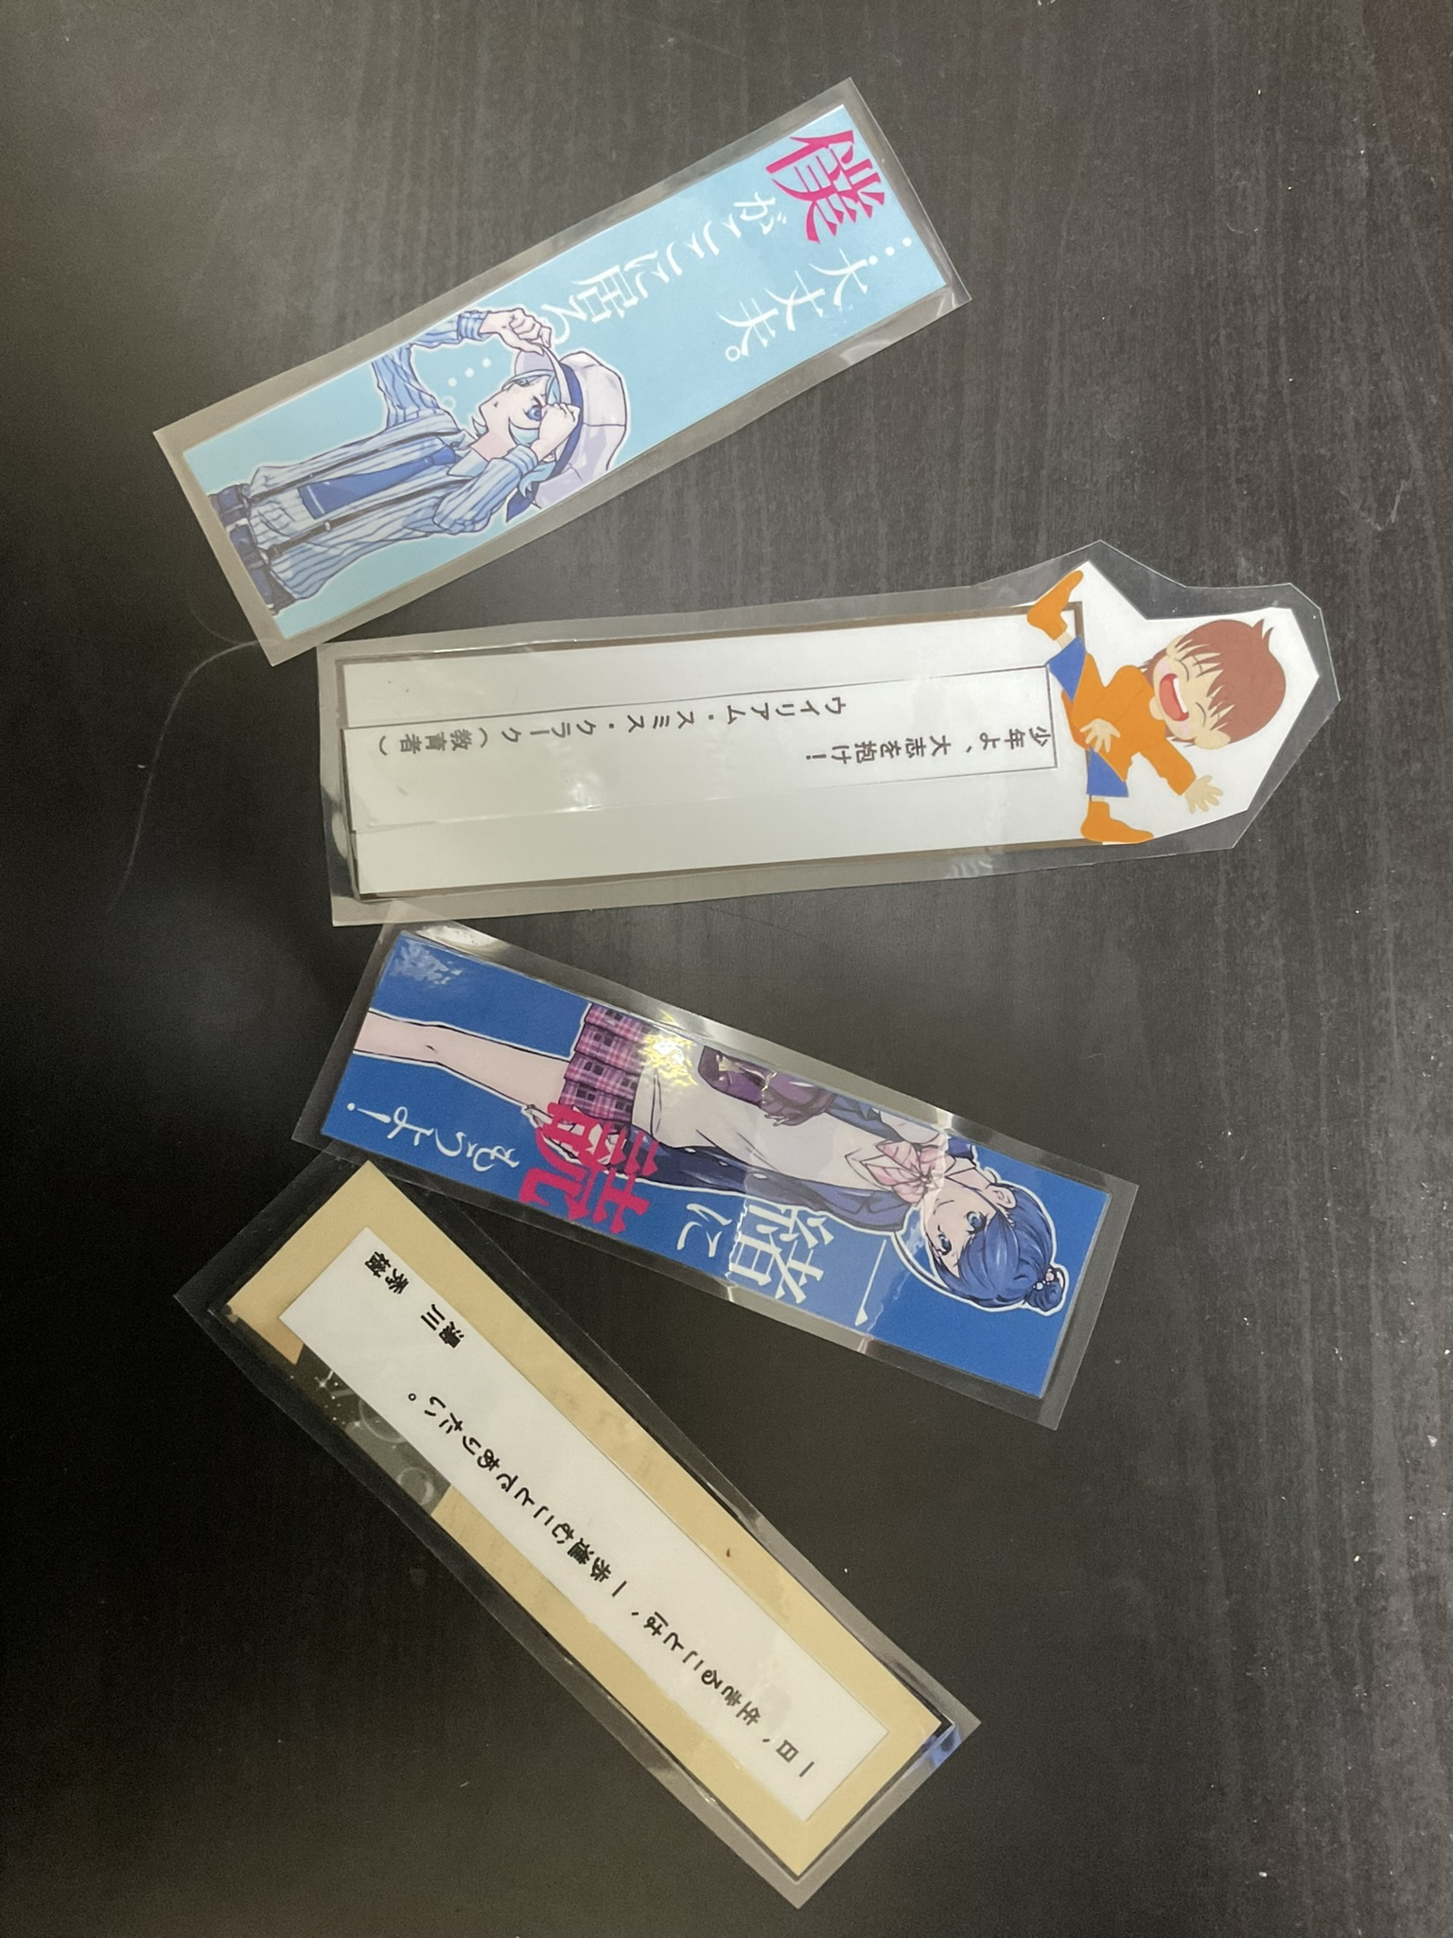
もらえるしおりの一部。
図書室イベント
まもなく終了!?
しおりが欲しい方はお早めに！
図書室イベント「読書月間」は今月末に終了です！
読書月間の終了に伴って、しおり配布の終了の可能性があります！
しおりが欲しい方は図書室にLet’s Go!!!!!!
月刊図書発行開始！  本日からスタート！  本日より、月刊図書の発行が始まります。  そもそも月刊図書って何だよっていうのは、一年七組だけで行われている活動で、図書委員が図書室をＰＲするためパソコン作られた非公式新聞紙です。  提供する情報はできる限り正確なものを選んでいきますが、誤りがあったら、許してね★ |  |  | 【重要】  学級文庫に関して  学級文庫が十一月十一日に入れ替えされます。  学級文庫を読んでおきたい方はさっさと読み、早く返してください。  あと、学級文庫のファイルに名前を書くのは、借りるときです。
広告欄  広告募集  詳しくは  IWSAKIまで |  | あとがき  新聞紙にあとがきがいるかは別としてあとがきです。  この新聞、一週間くらいで仕上げたやつなんですよ(笑)。十月末に思いついたからね。 | 11月開館予定日一覧 赤の日に開館 1  4 5 6 7 8  11 学級文庫入れ替え 12 13 14 15  18 19 20 21 22  25 26 27 28 29
©IWSAKI / 2024 2nd season librarian

